

高爾夫》泰后盃第三天，布拉攜手傑茲並轡領先
羅開Golf 頻道2018年7月1日 上午9:38
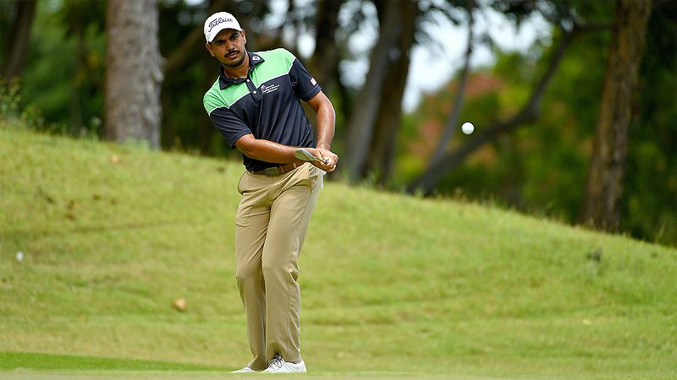
高爾夫》泰后盃第三天，布拉攜手傑茲並轡領先

【羅開新聞中心Thomas綜合報導 圖╱Asian Tour】印度選手Gaganjeet Bhullar（賈甘吉特•布拉）星期六落後三桿出發，靠著前二、後五鳥的優異表現，雖然第十七洞出現柏忌，終場交出低標六桿的六十五桿後，在Queen's Cup presented by Bangchak（泰后盃）追上第二回合領先的泰國人Jazz Janewattananond（傑茲•傑尼瓦塔納隆），兩人三回合成績都是低於標準十五桿的一百九十八桿。
去年贏得Macau Open（澳門公開賽），布拉今年幾次與冠軍盃擦身而過，最可惜當屬五月初在GS Caltex Maekyung Open（馬京公開賽）延長賽的落敗，印度人星期天又有奪冠的機會。
「今天我打得相當輕鬆，打上了很多球道跟果嶺，製造了許多抓鳥的機會，我也把握住機會抓到了推進了不少好球，」布拉說：「明天我沒有特別的策略，會繼續目前的打法，專注在我的每一桿，重複過去五十四洞所做的事，維持良好的揮桿節奏，盡可能地打上球道跟果嶺，並希望推桿能夠進洞。」
傑尼瓦塔納隆前十四洞只在第二洞抓鳥，歷經長久的等待終於在第十五、第十六洞連抓兩鳥，雖然第十七洞柏忌，收尾洞的小鳥讓他再度回到並列領先的位置。
「這真是漫長的一天，我在前十四洞只抓了一隻小鳥，直到最後幾洞，起風有些困難的狀況下，尾四洞有三鳥、一柏忌，算是很不錯的收尾。」傑尼瓦塔納隆說：「今天的狀態不算好，沒有進攻的機會，只能盡力的避免犯錯，第十五洞沙坑打了一個好球，這真的太棒了，讓比賽有了新的動力。」
泰國選手Pavit Tangkamolprasert（帕維特•坦卡莫普拉瑟）在連打兩回合六十七桿後，今天更上層樓的打出一鷹、五鳥與一柏忌的六十五桿，以三回合低標十四桿的一百九十九桿，獨居成績榜第三位。
辛巴威選手Scott Vincent（史考特•文森）今天在Phoenix Gold Golf and Country Club（金鳳凰高爾夫鄉村俱樂部）狂飆八鳥，寫下單日最佳成績：六十三桿，以低於標準十三桿的兩百桿，與第二天並列領先的韓裔美國選手金時煥（Sihwan Kim）、泰國選手Sadom Kaewkanjana（沙多姆•考坎亞納），三人並列在第四位。
開局取得領先的泰國選手Poom Saksansin（普姆•沙克山辛）與菲律賓Miguel Tabuena（米蓋爾•塔貝納），兩人今天都是六十九桿，以低於標準十一桿的兩百零二桿，並列在第七位，離領先者已經有四桿差距。
台灣選手王偉倫射下一鷹、三鳥，可惜前後九洞各有兩個柏忌，交出低標一桿的七十桿，以三回合低於標準八桿的兩百零五桿，暫居成績榜第十五位。

